ANEXA 4

Instituția publică . . . . . . . . . ., cu sediul în localitatea . . . . . . . . . ., str. . . . . . . . . . ., nr. . . . . . . . . . ., județul . . . . . . . . . ./municipiul . . . . . . . . . ., sectorul . . . . . . . . . ., telefon . . . . . . . . . ., fax . . . . . . . . . ., e-mail . . . . . . . . . .

LISTA NOMINALĂ
conform art. 6 alin. (1) din Ordonanța de urgență a Guvernului nr. 147/2020 privind acordarea unor zile libere pentru părinți în vederea supravegherii copiilor, în situația limitării sau suspendării activităților didactice care presupun prezența efectivă a copiilor în unitățile de învățământ și în unitățile de educație timpurie antepreșcolară, ca urmare a răspândirii coronavirusului SARS-CoV-2
Unitatea*)/Serviciul de zi . . . . . . . . . ., cu sediul în localitatea . . . . . . . . . ., str. . . . . . . . . . ., nr. . . . . . . . . . ., județul . . . . . . . . . ./municipiul . . . . . . . . . ., sectorul . . . . . . . . . ., telefon . . . . . . . . . ., fax . . . . . . . . . ., e-mail . . . . . . . . . .

*) Unitatea de educație timpurie antepreșcolară sau unitatea de învățământ.
Nr. și data deciziei de limitare sau suspendare a cursurilor în unitate*) sau a activităților din serviciul de zi . . . . . . . . . .

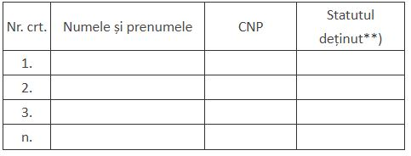

**) Se completează în mod corespunzător, pentru fiecare persoană în parte, după cum urmează:
"1" - preșcolar;
"2" - școlar de până la 12 ani inclusiv;
"3" - copil cu handicap înscris în unitate de învățământ special;
"4" - copil înscris în unitate de educație timpurie antepreșcolară;
"5" - persoană cu handicap prevăzută la art. 1 alin. (4) sau (5) din Ordonanța de urgență a Guvernului nr. 147/2020 care beneficiază de serviciul de zi aflat în administrarea primăriei;
"6" - persoană cu handicap prevăzută la art. 1 alin. (4) sau (5) din Ordonanța de urgență a Guvernului nr. 147/2020 care beneficiază de serviciul de zi aflat în administrarea direcțiilor generale de asistență socială și protecția copilului.

Numele și prenumele conducătorului instituției publice, în clar . . . . . . . . . .
Semnătura . . . . . . . . . .
Data . . . . . . . . . .

